Wita Was pięknie i dziękuję za w większości ładnie wykonane zadanie domowe choć nie wszyscy zadanie wykonali poprawnie. Mam nadzieje że oceny dotarły do wszystkich. Bardzo proszę czytajcie uważnie informacje które przesyłam bo tam jest jasno napisane co macie zrobić.
Zapiszcie sobie temat nowej lekcji
TEMAT: Dzielenie ułamków dziesiętnych przez 10, 100, 1000,….

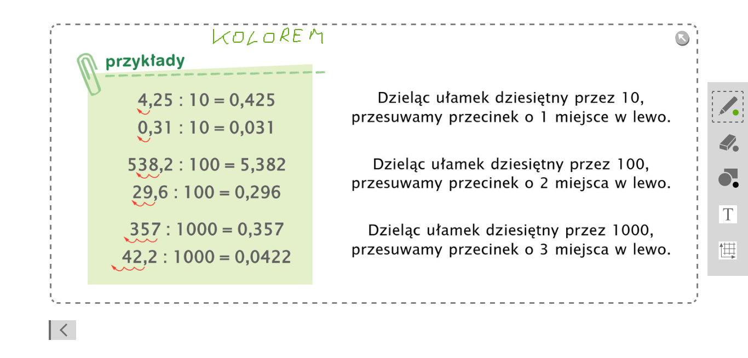
A teraz zadania:
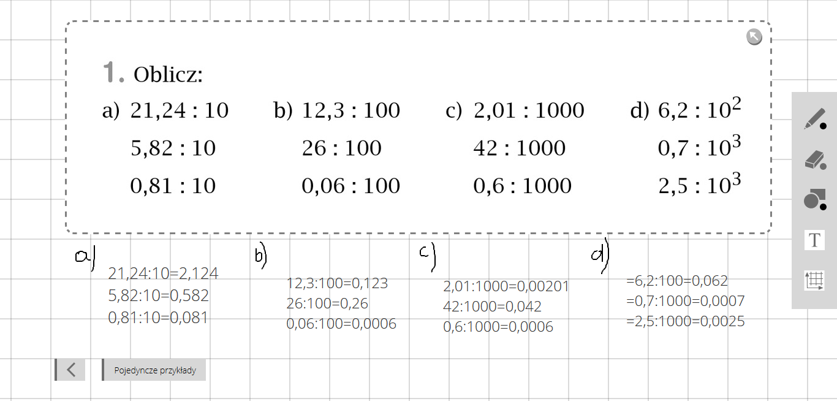
Zadanie 2 ze strony 157 według przykładu w chmurce tylko z obliczeniem wyniku czyli w przykładzie mamy:
$\frac{275}{100}=275:100=2,75$
Zad 3 str 158 ( samodzielnie)
Temat kolejny
TEMAT: Mnożenie ułamków dziesiętnych przez 10,100,1000…. – zadania

Na początek obejrzyjcie sobie filmik: https://pistacja.tv/film/mat00191-dzielenie-ulamkow-dziesietnych-przez-10-100-1000?playlist=299
A następnie wykonaj ćwiczenia ze stron 78 i 79 w zeszycie ćwiczeń, a następnie prześlij do sprawdzenia ćwiczenia ze strony 78 ( czyli 1.2.3.4) Termin nadsyłania do wtorku do godz 18 tej.
I lekcja kolejna
Temat: Mnożenie ułamków dziesiętnych przez liczby naturalne
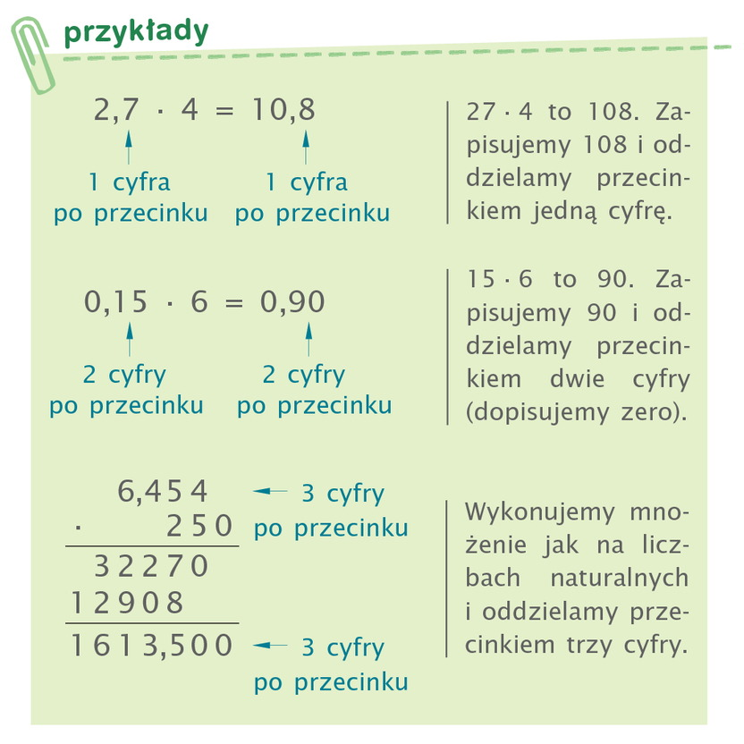

A teraz obejrzyjcie filmik: https://pistacja.tv/film/mat00188-mnozenie-pisemne-liczb-dziesietnych?playlist=299
Na koniec życzę Wam i Waszym rodzicom zdrowych i spokojnych świąt Wielkanocnych i mam nadzieję rychłego spotkania się na żywo. Pozdrawiam serdecznie G. Kuc
NIE ZAPOMNIJCIE O ZADANIU.

